الذكورية وعقدة السلطة في زمن الأزمات
08-04-2021 | 11:07 المصدر: "النهار"
سالي حمود

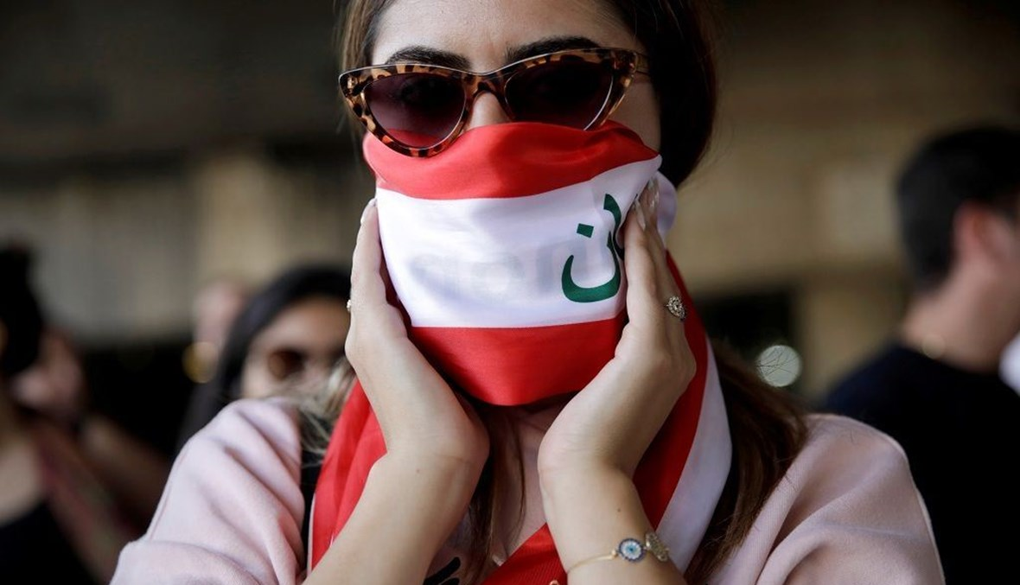

الثورة أنثى من أجل الوطن.

بعد شهر على رحيل أم الثورة النسوية العصرية #نوال السعداوي، بتُّ أترقّب تلقّف الجيل الجديد لأفكارها بعد وفاتها، وأرى كم أنّ للبعيد سطوة أكثر حدّة من القريب، كأننا ندمن تقديس الأشخاص وتحويلهم رموزاً أو ربطهم بالشعارات والطقوس، والتي تتحوّل بدورها الى سلوكيات جماعية وأنماط فكرية وعقود اجتماعية تمنح شرعية لكل شواذ، تحت مظلة الحلال والحرام، الصواب والخطأ في المحافل العصرية.

أترقّب لأرى ما إذا كان لموت الثائرة، على العهد القديم، تأثير يشبه قيامة المسيح بعد بطش الرومان وحكمائه له، ونشر رسالته على يد تلامذته، وإن خذلوه أحياناً، فالموت يحوّل الأرواح الى رموز خالدة في الحاضر والمستقبل.

إنّ الحديث كثير عن شيطنة رمزية نوال السعداوي وتجيبش فكرها لخدمة الأنظمة السياسية الراديكالية، وتلك مفارقة خطرة، فهي لو كانت رجلاً لقامت الدنيا ولم تقعد، كما حصل مع رجالات في العقد الماضي، منحوا جوائز نوبل للسلام والإبداع وغيرها من العناوين البرّاقة.

لكنها امرأة، وللذكورية الحصة الأكبر في عقدة السلطة لا سيما في زمن الازمات، ولـ"تستوستيرون" النصيب الأكبر على الشاشات، حتى نكاد نشعر أنّنا في القرون الوسطى، حين نسمع خطابات الساسة الذكوريين القابعين في مواقع سلطة، بسبب مميزات خلقية تتدلى بين سيقانهم، قد تؤدي لدى الكثيرين منهم الى تشوّهات أخلاقية، وتفاقم متلازمة التفوق الجندري، إلى مجالات أخرى خارج الدين والدولة.

فوزير يدعو المرأة علناً الى الالتزام بالمطبخ، ونائب ضد إشراك المرأة في السلطة السياسية وصعلوك يسخر من الثورة على أنّها أنثى وأنّ الاحزاب "تركبها"، في حين أن البلد الافضل في العالم في الحوكمة والتعليم ومعالجة الازمات، هو بقيادة امرأة.

إن #الذكورية في هذا القسم من الكوكب، وفي هذا الخطّ الزماني المتثاقل، حاضرة في كل المؤسسات والمجالات والسياسات.

ولكن هذه الذكورية قد تبدو أشدّ خطراً في المؤسسات الاكاديمية، تلك المختبرات الفكرية القادرة على فرز مجتمعات عصرية، بالشكل والمضمون. فهي التي يفترض فيها أن تؤسس لمشاريع التجديد ضمن الأطر المختلفة، على اعتبار أنها المنفذ الحيادي الوحيد المفتوح على الجميع ومن أجل الجميع.

ولكنني، عندما استعيد أحداثاً قريبة ضمن قصة شخصية، أرى كم أنّ الأكاديميا ترزح تحت خطر الذكورية وحراسها في مراكز القيادة فيها.

صادفت الذكورية بين جدران الأكاديميا وأشحت نظري عن إشارات وسيميائيات، وددتُ لو لم أرها. أولها حين وقع نظري على أكمام القميص المطرزة بالأحرف الأولى لاسم صاحبها، وتلك اليد التي لم تمتد للسلام عليّ، فقد غيرت كورونا، البروتوكولات الاجتماعية، كما غيرت الازمة الطموحات الذاتية، عندما استجبت لفرصة عمل في منصب غير رفيع في صرح أكاديمي مرموق.

بعد تلك المقابلة التي رفضت فيها الاجابة عن سؤال حول المنطقة التي أنتمي اليها على الهوية، على اعتبار ان الاجابة عن مثل هذا السؤال، تخالف كل قناعاتي في أنّ محاربة الفساد لدى الشعب، تسير بالتوازي مع محاربته في السلطة.

وتمنعتُ عن الإجابة ونلتُ المنصب، ولكن لوقت قصير قضيت معظمه في محاولات جاهدة لشرح خططي وعرض خبرتي، ولكنني، وبإيعاز من "حاكم القسم"، انتقلت من مهمة إلى أخرى ومن منصب إلى آخر من دون تواصل يذكر.

راقبت و"صفنت" وتذكرت أنّ الذكورية لا تزال في وطننا نهجاً مفضلاً لدى كثير من الرجال، وبعض النساء اللواتي إما لا يرينها أبداً، وإما يرين فيها المسار السليم المتكافىء بين دور المرأة والرجل.
إن العمل ضمن قيم لا تشبهني، يجعلني شريكة في منح الذكورية سلطة داخل جدران الأكاديميا، ولكنني لا أساوم على فكري، ولن أفاوض على المساواة.
قد نكون جميعاً مدفوعين ببقايا أمل يتلاشى، حيث كل منا يندفع بكل جوارحه في اتجاه الشيء الذي سعى الاخر إلى الهرب منه، ولكننا اليوم بعدما فقدنا كل شيء في حياتنا يجدر بنا، أن نتمسك اكثر بجوهر أنفسنا، فهي أغلى ما يمكن أن نملك يوماً.

لقد اخترت الأكاديميا لأنها حيادية ونظيفة، تغوص في مسائل معقّدة من أجل تبسيطها وحمايتها من التسخيف.

وكما قالت "أم النساء الثائرات" في مجتمعنا: "إنّ أشد ما يذعر له المجتمع الذكوري أن تثبت المرأة تفوقها في التعليم والعمل في المجالات العلمية والفكرية"، فالعمل الأكاديمي والمهني ضمن أطر التحرر من الموروثات السلبية، العلمية والاجتماعية، يتضمّن مكافحة حق أفضلية الرجال في سلم "النجاح"، فهذا النهج يُفرز خيارات حياتية في كلّ يوم، تَنتج عن سلم قيم وقناعات ذاتية، تولد بدورها سلوكيات، تُعيد تكوين الهوية الفردية.

الخيارات تولد القرارات، كما القرارات تولد الأقدار، وها أنا اليوم أختار الأكاديميا التي تُشبهني، كما أختار ذاتي فوق أي سلطة ذكورية.

